附件二：

**展位设计要求**

（良之隆·2026第十四届中国食材电商节展位装修）：

展位功能分区：产品陈列区（区分新品老品）、品鉴试吃区、商务洽谈区（至少6张洽谈桌）、品牌墙、直播区、互动打卡区、品牌宣传区LED屏（播放宣传片、品牌布景）

此次设计结构要求为开放式展位设计，品鉴试吃区域重点打造，摆放出来与参观者近距离接触。

设计要求：

根据行业、品牌和产品属性自由发挥设计，整体展位颜色风格以红色为主色调，门头logo、郫县豆瓣、品牌广告语均需发光字。

必须呈现元素：

Logo：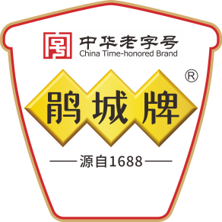

Slogan：川菜之魂，源自鹃城

文字：鹃城牌、郫县豆瓣、中华老字号、酱香风味引领者

参考元素：

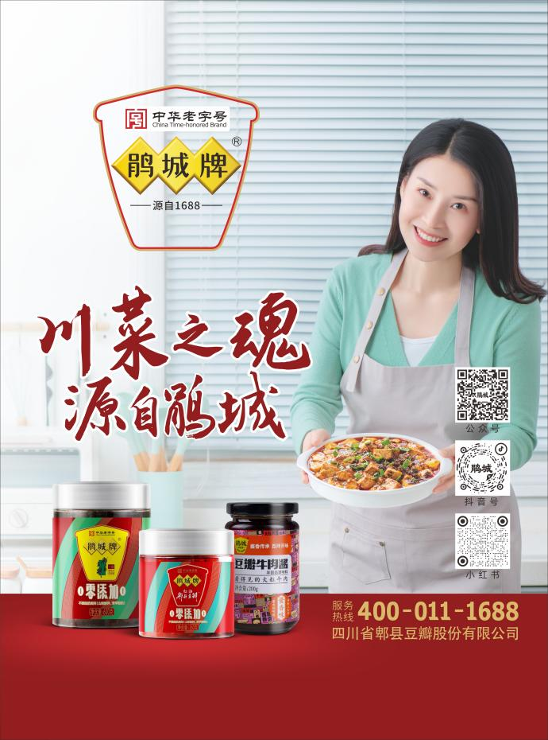

更多参考元素见天猫旗舰店，链接：

<https://juanchengpai.tmall.com/shop/view_shop.htm?spm=pc_detail.27183998/evo486150b655550.202202.1.61f17dd6eYRlDp>